Jeudi 13 mars 2025 CM1/CM2

CM 22 J

Thursday 13th march

8h45 : Accueil

Appel, appel cantine, mot du jour : la voiture électrique

8h45 : Opérations

CM1 : 184 + 4 456 + 6 = **4 646**

7 452 – 7 159 = **293**

CM2 : 18 451 + 5 478 + 35,4 = **23 964,4**

7 254,1 – 4 524,15 = **2 729,95**

8h50 : Calcul mental CM1

Obj : Multiplier par 25,50 Leçon CM4

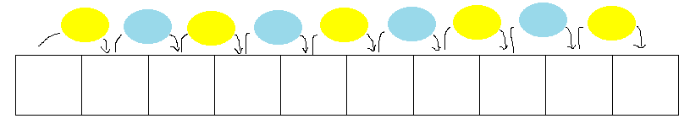Echauffement : Complète.

x 50

x 25

: 2

x 100



x 100

: 2

960  **480 48 000**

540 **270 27 000**



x 100

: 4

x 100

: 4

844 **211 21 100**

1 000**250 25 000**

Calcul automatisé :

108 x 50 = **5 400** 228 x 50 = **11 400** 208 x 50 = **10 400** 382 x 50 = **19 100**

432 x 50 = **21 600** 158 x 50 = **7 900** 888 x 50 = **44 400** 758 x 50 = **37 900**

788 x 50 = **39 400** 408 x 50 = **20 400** 484 x 25 = **12 100** 688 x 25 = **17 200**

488 x 25 = **12 200** 648 x 25 = **16 200** 400 x 25 = **10 000** 396 x 25 = **9 900**

628 x 25 = **15 700** 948 x 25 = **23 700** 168 x 25 = **4 200** 448 x 25 = **11 200**

Problème : Pour réaliser un joli calendrier, Paul a acheté 24 paquets de 25 autocollants. Combien Paul a-t-il acheté d’autocollants en tout ?

**En tout, Paul a acheté 600 autocollants.**

Calcul réfléchi : Comptes mystérieux

🡺 Je pense à un nombre, je le divise par 2 et je le multiplie par 100 et j’obtiens 20 400. Je pense à quel nombre ? **408**

🡺Je pense à un nombre, je le multiplie par 25 et j’obtiens 7 500. Je pense à quel nombre ? **300**

Problème : Pour calculer une addition, Pierre met 50 secondes. Combien de temps Pierre met-il pour calculer 20 additions ?

**Pour calculer quatre additions, Mika met 1 000 secondes.**

Clap : 48 x 50, 72 x 50, 120 x 25, 840 x 25, 44 x 50 🡺 **2 400, 3 600, 3 000, 21 000, 2 200**

8h50 : Calcul mental CM2

Obj : Multiplier par 0,1 ; 0,01 ; 0,001,10 ,100, 1000 Leçon CM5

Echauffement : Complète.



x 10

x 0,001

x 100

x 0,1

x 1 000

x 0,1

x 100

x 0,01

x 1 000

8 **8 000 80 8 000 800 800 000 80 000 8 000 000 8 000 80 000**

Calcul automatisé :

7,2 x 10 = **72** 6,6 x 1 000 = **6 600** 95,2 x 0,1 = **9,52** 93 x 100 = **9 300**

980 x 0,1 = **98** 31,2 x 1 000 = **31 200** 280 x 0,1 = **28** 550 000 x 0,001 = **550**

1 250 x 0,01 = **12,5** 9,7 x 10 = **97** 27 x 100 =**2 700** 9 250 x 0,001=**9,25**

8,82 x 100 = **882** 472 x 0,1 = **47,2** 810 x 1 000 = **810 000** 79 x 10 = **790**

751 x 0,1 = **75,1** 57 231 x 0,001 = **57,231** 91 x 0,01 = **0,91** 6 810 x 0,1 = **681**

Problème : Quand Nila fait un pas, elle avance de 61 cm. Quelle distance Nila parcourt-elle en 1 000 pas ?

**En 1 000 pas, Nila parcourt 61 000 cm.**

Calcul réfléchi : Remplace par 10, 100, 1000, 0,1, 0,01, 0,001

32 000 x **0,01** = 320 9 400 x **10** = 94 000 72 x **100** = 7 200

75 000 x **0,001** = 75 810 x **100** = 81 000 480 x **0,1** = 48

65 x **1 000** = 65 000 99 x **10**= 990 8 000 x **0,001** = 8

32 100 x **0,01** = 321

Problème : Dans sa tirelire, Ava a trouvé 28 pièces de 0,10 euros.

Combien d’euros Ava a-t-elle dans sa tirelire ?

**Ava a 2,80 euros dans sa tirelire.**

Clap : 15,4 x 100, 1 450 x 0,01, 50 000 x 0,01, 0,48 x 1 000, 6,3 x 100 🡺 **1 540, 14,5, 500, 480, 630**

9h05 : Calcul en ligne CM2

Leçon CL4

9h05 : Calcul en ligne CM1

Leçon CL4

Décomposition additive ou soustractive de l’un des facteurs et

associativité : On décompose par une addition ou une soustraction l’un des

facteurs pour faciliter l’opération.

12 x 24 =

**(10 + 2) x 24 =**

**240 + 48 = 288**

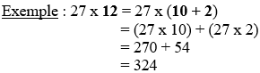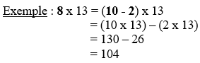

13 x 24 =

**(10 + 3) x 24 =**

**240 + 72 = 312**



35 x 14 =

**(10 + 4) x 35 =**

**350 + 140 = 490**

35 x 15 =

**(10 + 5) x 35 =**

**350 + 175 = 525**

45 x 14 =

**(10 + 4) x 45 =**

**450 + 180 = 630**

45 x 15 =

**(10 + 5) x 45 =**

**450 + 225 = 675**

8 x 25 =

**(10 – 2) x 25 =**

**250 – 50 = 200**

17 x 9 =

**(10 – 1) x 17 =**

**170 – 17 = 153**

9 x 25 =

**(10 – 1) x 25 =**

**250 – 25 = 225**

17 x 8 =

**(10 – 2) x 17 =**

**170 – 34 = 136**

9h10 : Dictée de phrase

CM1 : Il a enseigné la composition de la croûte terrestre.

CM2 : Il a enseigné réellement l’écologie.

9h15 : Apprendre à écrire des mots courants CM1/CM2

CM1 : une barre, courant, marier, le coussin, présenter

CM2 : la flamme, éviter, plier, étourdi, agir

9h20 : Géométrie rapide CM1/CM2 et écriture

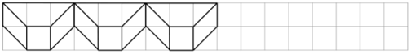

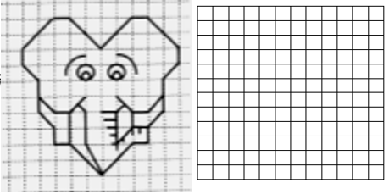

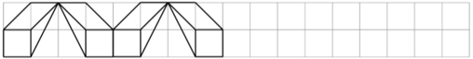

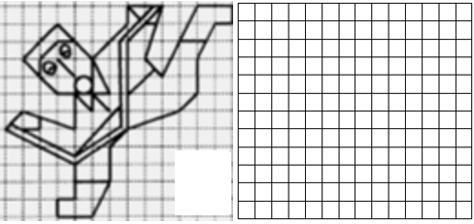

Ecriture : **u U**

Phrase : CM1/CM2 :  **Ursule voyage en Uruguay.**

9h30 : Mathématiques

Obj : Savoir utiliser les euros et les périmètres

Révision 5 1000 pb : 994,996, 997 p 202,

999, 1002 p 203

Leçons G8/M5

Leçon M7

9h30 : Mathématiques

Obj : Savoir faire une symétrie axiale

Fiche de symétrie axiale Collecte n°9

10h00 : Orthographe

Obj : Savoir accorder les participes passés

Observation réfléchie de la langue française(La balle aux mots)

Exercices 1,2,3,4 p 154

Leçon O17

10h00 : Orthographe

Obj : Savoir choisir entre les homophones la, l’as, l’a ou là

Observation réfléchie de la langue française(La balle aux mots)

Exercices 1,2,3,4 p 156

Leçon O15

10h30 : RECREATION

10h45 : Géographie

Voir G9 séance 3 : Les moyens de transport.

11h45 : REPAS

13h30 : Fluence deuxième lecture et gammes de lecture.

13h35 : Je lis, je comprends CM1/CM2

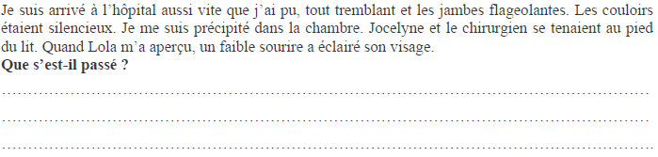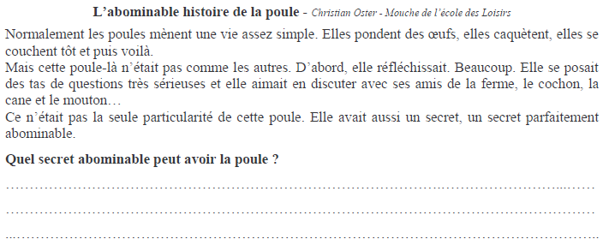

**Correction selon les enfants.**

**Correction selon les enfants.**

13h40 : Anglais CM1/CM2

Thursday 13th March Revoir vocabulary 7

Voir séance U8 leçon 4 année 1 : I like to eat

14h15 : Vie collective

Obj : Connaître ses parcours

Mise à jour parcours

15h00 : Education musicale

Obj : Apprendre une chanson en rythme.

Chant (écocitoyen) : écocitoyen <https://www.youtube.com/watch?v=zaRP6JV2dOQ>

Une balade en forêt les enfantastiques <https://www.youtube.com/watch?v=Jj5DtFqj8aw>

Aux arbres citoyens <https://www.youtube.com/watch?v=U8DD1c24bwk>

Un monde parfait : <https://www.youtube.com/watch?v=y8p0BxMykqg>,

BONNE ET HEUREUSE ANNEE <https://www.youtube.com/watch?v=XW56nJc3XPA>

Toi mon soleil Dominique Dimey <https://www.youtube.com/watch?v=495p-DxreT0>

Madame nature Aldebert <https://www.youtube.com/watch?v=VvWlNuiHyPU>

Les enfants du monde <https://www.youtube.com/watch?v=_aXA1jRXWnk>

Lettre à la terre <https://www.youtube.com/watch?v=kIp79DchRBY>

15h20 : Ecriture des devoirs

Pour jeudi 20 mars :

Orthographe : Apprendre O15 (CM1), O17 (CM2)

Géographie : Apprendre G8/G9 contrôle (CM1/CM2)

Pour lundi 17 mars :

Anglais : Apprendre U8 (CM1/CM2)

15h30 : RECREATION

15h45 : E.P.S

Obj : Sport collectif

Jouer à divers jeux collectifs